FOURNITURES SCOLAIRES
Classe de Grande Section

Année scolaire 2022 / 2023

- un vrai cartable dans lequel le cahier de vie pourra voyager toutes les semaines en toute sécurité

- 1 trousse contenant :
- un crayon à papier de bonne qualité (nous en utilisons beaucoup en début d’année,
prévoir une petite réserve à la maison ! )
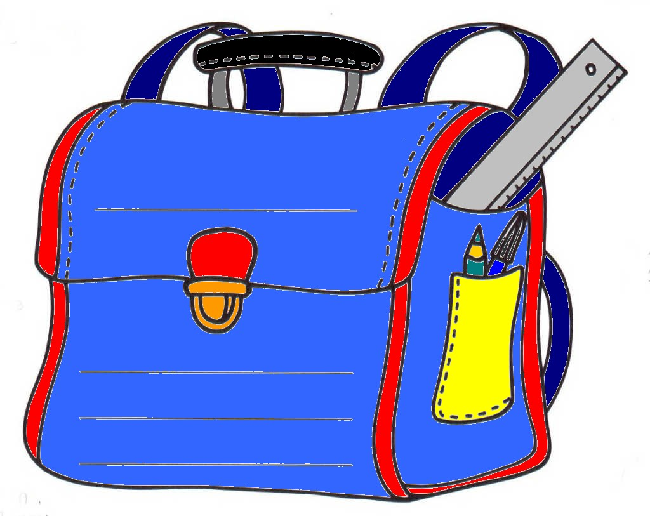
- une gomme blanche
- un stylo à bille bleu
- un bâton de colle (prévoir une petite réserve à la maison ! )
- une paire de ciseaux
- un taille-crayon avec réservoir
- 2 feutres effaçables pour ardoise (gros format).

- 1 cahier très grand format : 24 x 32 cm de 200 pages environ : son « cahier de vie ».

- 1 protège cahier transparent 24 x 32 cm.

- une pochette de feutres pointes fines de bonne qualité pour le graphisme (vous pouvez également les ranger dans une petite trousse, les pochettes ne résistent pas longtemps en général !)

- une boîte de crayons de couleurs de bonne qualité (de préférence dans une boîte en fer)

- 1 ardoise de type Velléda ; un petit chiffon

- 1 tablier pour la peinture

- 1 boîte avec couvercle pour mettre les étiquettes et les découpages (type boîte à goûter)

- 1 boîte de mouchoirs en papier

-1 verre en plastique facilement reconnaissable par votre enfant (il l’utilisera pour boire en classe toute l’année)

Certaines de ces fournitures scolaires pourront servir également pour le CP. Pensez à les marquer au nom de votre enfant.

Il est important que tous les élèves aient ce matériel dès la rentrée pour avoir très vite les bons repères et travailler dans de bonnes conditions : un grand merci par avance pour votre collaboration.

Nous nous tenons à votre disposition si vous souhaitez des précisions complémentaires.

Nous nous retrouvons le jour de la rentrée scolaire : le jeudi 1er septembre, à 8 H 30.

Mais en attendant, nous vous souhaitons de très bonnes vacances à tous !


Anne et Émilie

